1.Релігійне вчення, що не визнавалося християнською церквою
а)Схизма
б)Єресь
в)Схоластика
г)Теологія
2.Церковний суд над єретиками
а)Схизма
б)Латина
в)Інквізиція
г)Конклав
3.Чернечі жебрущі ордени це
а)Францисканці
б)Альбігойці
в)Вальденси
г)Домініканці
4.
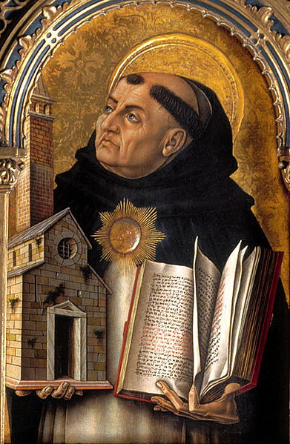
Відомий середньовічний філософ-схоласт
а)Марко Поло
б)Роджер Бекон
в)Йоган Гуттенберг
г)Фома Аквінський
5.
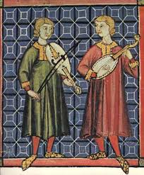
Студентів, які мандрували від університету до університету називали
а)Ваганти
б)Трубадури
в)Мінезанги
г)Жонглери

6. 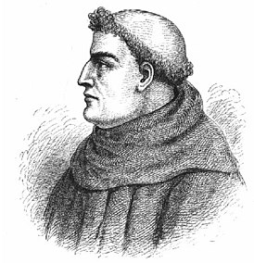Монах францисканець, який вважав, що знання можна отримати вивчаючи природу через досліди, пояснив пояснення веселки
а)Марко Поло
б)П'єр Абеляр
в)Фома Аквінський
г)Роджер Бекон
7.Технічні винаходи Середньовіччя (5)
а)
Механічний годинник
б)Шадуф
в)Папір
г)Ножиці
д)Окуляри
е)Друкарський верстат
є)Папірус
ж)Мікроскоп
8.Винахідник книгодрукування
а)Йоган Гуттенберг
б)Марко Поло
в)Франциск Скорина
г)Роджер Бекон
9.Основні архітектурні стилі Середньовіччя
а)Романський
б)Варварський
в)Античний
г)Готичний
10.Який із храмів збудовано у готичному стилі
а)
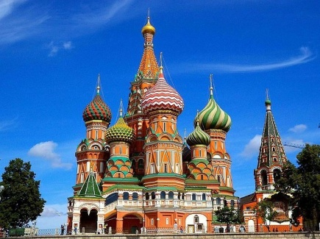

б) 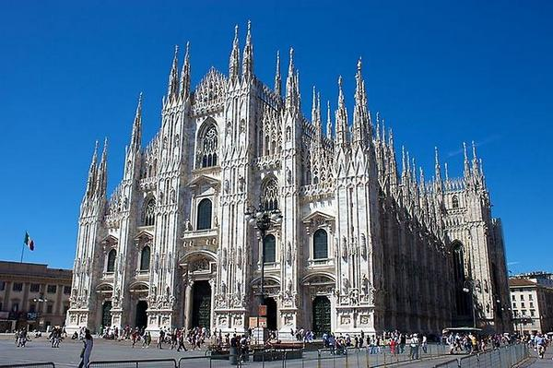

в)
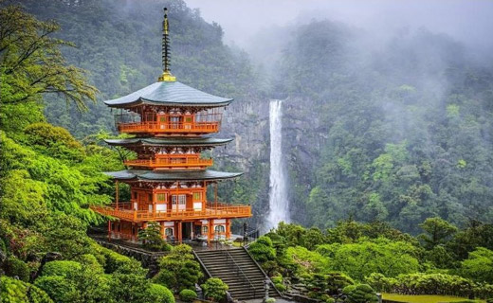

г)
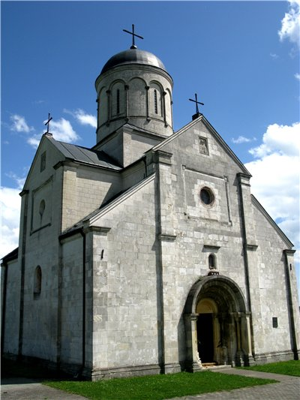

11.Елементи готичних храмів (4) –перечислити назви
а)
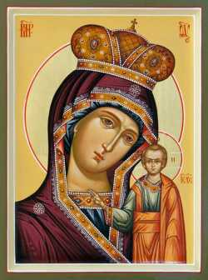

б) 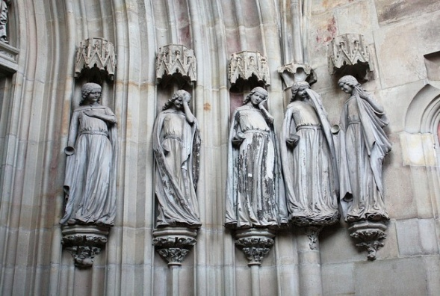

в)
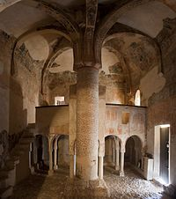

г)

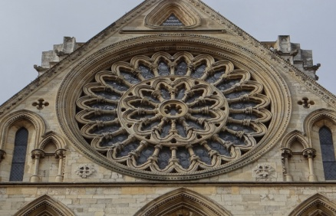

д)
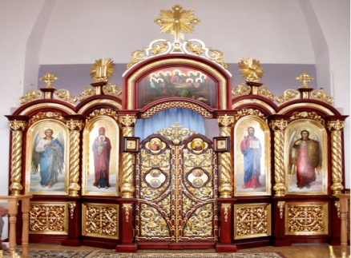

е)
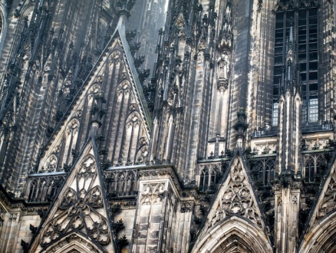

є) 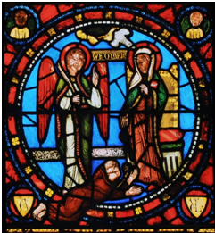

ж)
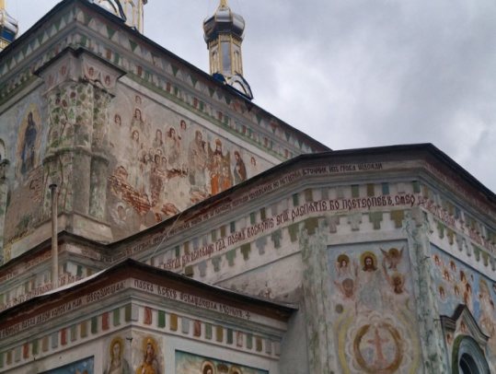
12.Митці епохи Раннього Відродження (4)
а)Петрарка
б)Мазаччо
в)Боттічеллі
г)Донателло
д)Колумб
е)Бекон
13Частина доходів парафіян, які збиралися на користь церкви
а)Церковна
б)Духовна
в)Десятина
г)Четвертна
14.Спеціальні поселення, де усамітнювалися, а пізніше стали жити групами ченці.
а)Вірної відповіді немає
б)Монастирі
в)Собори
г)Храми
15.Рік поділу християнської церкви на православну і католицьку
а)988 р.
б)476 р.
в)1054 р.
г)325 р.
16.
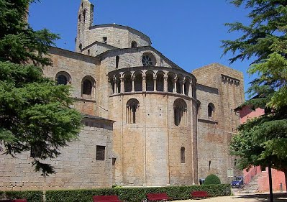
Стиль середньовічного мистецтва XI—XII ст., у якому використовувалися елементи римського мистецтва.
а)Кубізм
б)Бароко
в)Романський стиль
г)Роккоко
17.Найбільший вплив на розвиток середньовічної культури у Західній Європі мала:
а)християнська церква
б)світська влада
в)народна культура
г)культурні впливи зі Сходу
18."Філософський камінь" в середні віки шукали:
а)алхіміки
б)інквізитори
в)схоласти
г)жонглери
19.Передова течія західноєвропейської культури, що стала основою доби Відродження:
а)гуманізм
б)теологія
в)схоластика
г)алхімія
20.Єретик – це:
а)той, що виявляє недовіру королю
б)особа, що заперечує основи віровчення панівної церкви
в)член чернечого ордену
г)так називали бродячих студентів
21.Інквізиція -- це:
а)спеціальний церковний суд над єретиками
б)спеціальний орган, що знищував античну спадщину
в)особлива гвардія короля
г)архітектурний стиль середньовіччя
22.Автор "Божественної комедії":
а)Джованні Бокаччо
б)Данте Аліг'єрі
в)Франческо Петрарка
г)Йоганн Гутенберг
23.Визнання людини найвищою цінністю, проголошення поваги до її прав -- це:
а)альтруїзм
б)гуманізм
в)аскетизм
г)симонія
24.
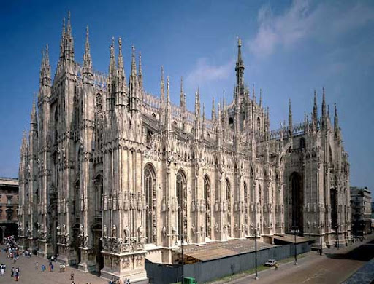
В якому стилі середньовічної архітектури збудовано споруду на фото?
а)класичний
б)готичний
в)романський
г)італійський

